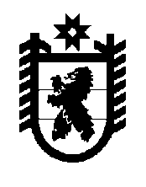
РОССИЙСКАЯ ФЕДЕРАЦИЯ
РЕСПУБЛИКА КАРЕЛИЯ
ПОВЕНЕЦКОЕ ГОРОДСКОЕ ПОСЕЛЕНИЕ

__11_ сессия 3 созыва

Р Е Ш Е Н И Е

От 29 мая 2014г
Повенец №-49

Об утверждении официальных символов муниципального образования Повенецкое городское поселение Медвежьегорского муниципального района Республики Карелия

В соответствии со статьей 9 Закона Российской Федерации от 6 октября 2003 года N 131-ФЗ “Об общих принципах организации местного самоуправления в Российской Федерации”, статьей 6 глава 1 Устава Повенецкого городского поселения рассмотрев предложение авторского коллектива в составе: Башкирова Константина Сергеевича, Карпуниной Виктории Валерьевны, Штейнбах Светланы Юрьевны, разработавшего эскизы герба и флага муниципального образования Повенецкое городское поселение Медвежьегорского муниципального района Республики Карелия
Совет Повенецкого городское поселение Медвежьегорского муниципального района Республики Карелия
РЕШИЛ:
1. Утвердить Положение о гербе муниципального образования Повенецкое городское поселение Медвежьегорского муниципального района Республики Карелия в соответствии с приложением 1.
2. Утвердить Положение о флаге муниципального образования Повенецкое городское поселение Медвежьегорского муниципального района Республики Карелия в соответствии с приложением 2.
3. Обратиться в Геральдический совет при президенте Российской Федерации с целью внесения герба и флага муниципального образования Повенецкое городское поселение Медвежьегорского муниципального района Республики Карелия в Государственный геральдический регистр Российской Федерации.
4. Настоящее решение вступает в силу с момента его опубликования в газете « Диалог»

Зам Председателя Совета О И Камаринен

Глава Повенецкого городского поселения Л М Горянский
УТВЕРЖДЕНО
решением Совета
муниципального образования
Повенецкое городское поселение Медвежьегорского муниципального района Республики Карелия
от 29.05.2014 № ___49__
(приложение 1)
ПОЛОЖЕНИЕ О ГЕРБЕ
МУНИЦИПАЛЬНОГО ОБРАЗОВАНИЯ ПОВЕНЕЦКОЕ ГОРОДСКОЕ ПОСЕЛЕНИЕ МЕДВЕЖЬЕГОРСКОГО МУНИЦИПАЛЬНОГО РАЙОНА РЕСПУБЛИКИ КАРЕЛИЯ
Настоящим положением устанавливается герб муниципального образования Повенецкое городское поселение Медвежьегорского муниципального района Республики Карелия, его описание и порядок официального использования.
1. Общие положения
1.1.Герб муниципального образования Повенецкое городское поселение Медвежьегорского муниципального района Республики Карелия (далее – Герб) является официальным символом Повенецкое городское поселение Медвежьегорского муниципального района Республики Карелия.
1.2.Положение о Гербе и рисунки Герба в многоцветном, одноцветном и одноцветном с использованием условной штриховки для обозначения цветов вариантах хранятся в Совете муниципального образования Повенецкое городское поселение Медвежьегорского муниципального района Республики Карелия и доступны для ознакомления всем заинтересованным лицам.
1.3. Герб подлежит внесению в Государственный геральдический регистр Российской Федерации.
2. Геральдическое описание и обоснование символики Герба
2.1.Геральдическое описание (блазон) Герба:
”В серебряном поле на зеленой земле червленая (красная) мурованная серебром пирамида, поверх вершины которой- разомкнутый зеленый дубовый венок. Щит увенчан муниципальной короной установленного образца“.
Стороны в геральдике определяются от лица, держащего щит
2.2.Толкование символики Герба:
4 октября 1788 года Екатерина II утвердила доклад Сената “ О гербах городов Рижской, Ревельской и Выборгской губернии и Олонецкого наместничества”. Этим актом в числе прочих был утвержден герб уездного города Повенца.
Описание и изображение находим в книге “Гербы городов губерний областей и посадов Российской Империи внесенные в Полное Собрание Законов с 1649 по 1900 год Сост П П фон-Винклер” (СПб. 1899. Репринт: М.: Планета. 1991. С. 120; Гербы городов Новгородский и Олонецкой губерний //Наука и жизнь. 1981. N 11. C. 97-98, цветная вкладка):
“Повенец Олонецкой губернии. Уездный. В первой части щита герб Олонецкий. Во второй части, в серебряном поле, пирамида каменная, украшенная дубовым венком”.
Изображение герба в цвете приведено в книге (автор- Сперансов Н. Н.) “Земельные гербы России XII-XIX вв.” (М.: Советская Россия. 197.4 С.176-177 ). Здесь же находим и разъяснение некоторых символов: “Этот-то венок”,- пишет автор,- “и указывал на название этого северного города”. А М Пашков в книге “Гербы и флаги Карелии” (Петрозаводск. 1994. С. 161-162) приводит такую трактовку символики герба: “ В геральдике стоящая каменная пирамида и дубовый венок символизируют славу или память о каком-либо событии. Единственным событием значительного масштаба для Повенца можно считать пребывание здесь царя Петра I в конце августа 1702 года. Пребывание Петра в Повенце стало итогом грандиозного события- сухопутной перевозки двух фрегатов в сопровождении 4 тысяч солдат во главе с самим царем”.
Герб Повенца первоначально был утвержден как двучастный. При этом в верхней части щита располагалась символика наместничества или губернии, а местный герб, как таковой занимал подчиненное положение в нижней части. Период, последней четверти XVIII века, отмечен, появлением большого количества (около 400) двучастных гербов. То есть, сложившиеся к тому времени усилиями Санти и Щербатова традиции составления гербов в одном поле на долгие годы остались невостребованными. Наместнический или губернский герб, располагавшийся в верхней части городского герба, стал не только составной частью городского герба, но и доминировал над ним. А городской герб в двучастных гербах теперь играл второстепенную или подчиненную роль, как бы показывая отсутствие самоуправления, реальной власти и полномочий. Подобная концепция построения гербов впоследствии вызвала критику многих известных русских геральдистов. Двухчастное деление отражало складывающееся тогда административно-территориальное деление России и указывало на полное подчинение регионов центру в Российской Империи (Геральдический совет при президенте Российской Федерации. Союз геральдистов России. Гербы современной России (Справочник). М.: Гербы и флаги. 2005. C. 12-13).
Еще в 1857 году верхние половины были исключены из таких гербов, а местные символы должны были занять весь щит, но фактически осуществление реформы задержалось (было прервано событиями Первой мировой войны и революцией 1917 года), в связи с чем переутверждение герба приходится осуществлять в наши дни (Геральдический совет при президенте Российской Федерации. Союз геральдистов России. Гербы современной России (Справочник). М.: Гербы и флаги. 2005. C. 65).
Реформа геральдики, получившая законодательное закрепление высочайшим указом императора Александра II в 1857 году, проводилась Гербовым отделением Департамента герольдии Правительствующего Сената, которое возглавлял тогда Бернгард Кене, впоследствии барон фон Кене.
По нормам геральдической реформы, высочайше утвержденным в 1857 году, управляющий Гербовым отделением Департамента Герольдии Правительствующего Сената барон Б. Кене внес исправления в Повенецкий герб (РГИА.Ф. 1343. ОП. 15. Д. 194. Правительствующего Сената Департамент Герольдии. Гербовое отделение. Дело о гербах Олонецкой губернии и ея городов).

ЛЛ 29-30- 30 Об. “Записка о гербе города Повенца”. (17 ноября 1864 года): “Так как пирамида не находится в числе Геральдических фигур, то полагаю разделить щит острием и утвердить на оном три дубовых венка переменного цвета и металла. Управляющий Гербовым отделением Б. Кене.
Л. 31. Описание герба уездного города Повенца:
Щит разделен зеленым острием и обременен тремя дубовыми венками переменного цвета и металла. В вольной части щита Герб Олонецкой губернии. Щит увенчан серебряной башенной короной о трех зубцах и окружен двумя золотыми молотками, соединенными Андреевскою лентою (Смотри “Сенатские ведомости”, N 73, рис А7а и Г4)”.
Согласно Городовому положению 1870 года знаки с городским гербом предписывалось носить членам городских управ, городскому главе, чинам торговой и хозяйственной полиции (Соболева Н. А., Артамонов В. А. Символы России. М.: Панорама. 1993.С. 98).
В ходе этой реформы предполагалось переработать практически все городские гербы Российской империи и дать им строгое геральдически правильное описание. Блестяще обученным бароном Кене, художником А. Фадеевым были составлены проекты практически для всех городов Российской Империи. Ныне они хранятся в Российском государственном историческом архиве в Санкт-Петербурге (фонд 1343).
На практике нормы указа 1857 года соблюдались плохо, и многие гербы продолжали использоваться в первоначальной версии: чиновники на местах ждали, когда им вышлют переработанные гербы из столицы. Однако указ имел прямое действие, и употребление старых версий местных гербов было нарушением геральдического законодательства.
К XIX веку относятся изображения и описания герба города Повенец без верхней части, которые с геральдической точки зрения можно считать корректными.
Подобное изображение находим на карте Олонецкой губернии помещенной в книге “Описание Российской Империи в историческом, географическом и статистическом отношении посвященной имени Его императорского Высочества государя наследника цесаревича великого князя Александра Николаевича” (Том I. Кн. III. Олорнецкая губерния СПб. 1843).
В фондах Российского Государственного Исторического Архива (РГИА., г. Санкт-Петербург) хранится дело Департамента герольдии “О гербах городов Олонецкой губернии”, датированное 1840 годом, также содержащее описание и изображение Повенецкого герба без “верхней части” (РГИА. Ф. 1343. Оп. 15. Д. 193): “Повенецкий В серебряном поле пирамида каменная, украшенная дубовым венком”.
В XX веке административно-территориальное устройство края претерпело значительные изменения. В 1920-е годы Повенецкий уезд упразднялся, а потом вновь восстанавливался (1920 г.- упразднен и включен в состав Петрозаводского уезда, но по административному делению АКССР 1925 года вновь восстановлен. Постановлением КЦИК от 19 июля 1927 г., утвержденное ВЦИК РСФСР 29 августа 1927 года вместо 7 уездов на территории АКСССР были образованы 26 районов, в том числе Медвежьегорский и Повенецкий. Указом Президиума Верховного Совета АКССР от 30 июля 1938 года (утвержденного Указом Президиума Верховного Совета РСФСР 26 сентября 1938 года) село Повенец Медвежьегорского района (образован в 1930 г.) преобразовывалось в рабочий поселок Повенец с включением в его черту н. п. Нижнее Волозеро с Повенец и с подчинением поселковому Совету в административном отношении населенных пунктов: Шлюзов ББК с N 1 по N 7 включительно, Повенецкого Пушного совхоза, о. Виловатик, маяк Бычек, Войгуба, Войнаволок. Повенецкий сельсовет упразднялся.
Часть 2-я статьи 9-й Федерального закона “Об общих принципах организации местного самоуправления в Российской Федерации” гласит, что “Официальные символы муниципальных образований подлежат государственной регистрации в порядке, установленной федеральным законодательством”.
Проведению единой государственной политики в области геральдики, формированию в России единого геральдического пространства способствует внесение официальной символики муниципальных образований в Государственный геральдический регистр РФ. Это внесение происходит на заседаниях Геральдического Совета при президенте РФ, что удостоверяется выдачей особого образца свидетельством.
Элементы, находящиеся за пределами щита герба символизируют статус его владельца. Такова старинная геральдическая традиция. Современная концепция муниципальных корон была утверждена на заседании Геральдического Совета при президенте РФ 28 июля 2006 года. Тип короны указывает на административный статус муниципального образования, как городского поселения. Основные положения этой концепции опубликованы в “Сборнике типовых нормативных правовых актов для органов местного самоуправления муниципальных образований” (Выпуск второй. Петрозаводск.: Правительство Республики Карелия, Государственный комитет Республики Карелия по вопросам местного самоуправления. 2008. С. 177-179).
Серебро - чистота помыслов, искренность, правдивость, невинность, благородство, откровенность, непорочность, надежда. Символ севера, красоты северной природы.
Зелень (зеленый)- символ радости, жизни, возрождения, природы и плодородия.
Чевлень (красный)- символ жизнеутверждающей силы, мужества, самоотверженности, праздника, красоты, солнца (Геральдический Совет при президенте РФ. Гербы современной России (Справочник). М.: Гербы и флаги. C. 39).

3. Порядок воспроизведения Герба
3.1.Воспроизведение Герба, независимо от его размеров, техники исполнения и назначения, должно точно соответствовать геральдическому описанию, приведенному в п. 2.1.статьи 2 настоящего Положения. Воспроизведение Герба допускается в многоцветном, одноцветном и одноцветном с использованием условной штриховки для обозначения цветов вариантах (Приложения 1,2,3 к настоящему Положению).
3.2. Ответственность за искажение рисунка герба, или изменение композиции или цветов, выходящее за пределы геральдически допустимого, несет исполнитель допущенных искажений или изменений.
4. Порядок официального использования Герба
4.1.Герб муниципального образования помещается:
- на зданиях органов местного самоуправления;
- на зданиях официальных представительств муниципального образования Повенецкое городское поселение Медвежьегорского муниципального района за пределами муниципального образования Повенецкое городское поселение Медвежьегорского муниципального района;
- в залах заседаний органов местного самоуправления;
- в рабочих кабинетах главы муниципального образования Повенецкое городское поселение Медвежьегорского муниципального района, выборных и назначаемых должностных лиц местного самоуправления.
4.2.Герб помещается на бланках:
- правовых актов органов местного самоуправления и должностных лиц местного самоуправления;
4.3.Герб воспроизводится на удостоверениях лиц, осуществляющих службу на должностях в органах местного самоуправления, муниципальных служащих, депутатов представительного органа муниципального образования; членов иных органов местного самоуправления.
4.4. Герб помещается:
- на печатях органов местного самоуправления;
- на официальных изданиях органов местного самоуправления.
4.5.Герб может помещаться на:
- наградах и памятных знаках муниципального образования Повенецкое городское поселение Медвежьегорского муниципального района;
- должностных знаках главы муниципального образования Повенецкое городское поселение Медвежьегорского муниципального района, председателя представительного органа местного самоуправления, депутатов представительного органа местного самоуправления, муниципальных служащих и работников органов местного самоуправления;
- указателях при въезде на территорию муниципального образования Повенецкое городское поселение Медвежьегорского муниципального района;
- объектах движимого и недвижимого имущества, транспортных средствах, находящихся в муниципальной собственности;
- бланках и печатях органов, организаций, учреждений и предприятий, находящихся в муниципальной собственности, муниципальном управлении или муниципальном подчинении, а также органов, организаций, учреждений и предприятий, учредителем (ведущим соучредителем) которых является муниципальное образование Повенецкое городское поселение Медвежьегорского муниципального района;
- в залах заседаний руководящих органов и рабочих кабинетах руководителей органов, организаций, учреждений и предприятий, находящихся в муниципальной собственности, муниципальном управлении или муниципальном подчинении, а также органов, организаций, учреждений и предприятий, учредителем (ведущим соучредителем)которых является муниципальное образование Повенецкое городское поселение Медвежьегорского муниципального района;
- на принадлежащих органам, организациям, учреждениям и предприятиям, находящимся в муниципальной собственности, муниципальном управлении или муниципальном подчинении, а также органам, организациям, учреждениям и предприятиям, учредителем (ведущим соучредителем) которых является муниципальное образование Повенецкое городское поселение Медвежьегорского муниципального района, объектах движимого и недвижимого имущества, транспортных средствах.
4.6. Допускается размещение Герба на:
- печатных и иных изданиях информационного, официального, научного, научно-популярного, справочного, познавательного, краеведческого, географического, путеводительного и сувенирного характера;
- грамотах, приглашениях, визитных карточках главы муниципального образования Повенецкое городское поселение Медвежьегорского муниципального района, должностных лиц органов местного самоуправления, депутатов представительного органа местного самоуправления;
Допускается использование Герба в качестве геральдической основы для изготовления знаков, эмблем, иной символики при оформлении единовременных юбилейных, памятных и зрелищных мероприятий, проводимых в муниципальном образовании Повенецкое городское поселение Медвежьегорского муниципального района Республики Карелия или непосредственно связанных с муниципальном образовании Повенецкое городское поселение Медвежьегорского муниципального района Республики Карелия, по согласованию с главой администрации муниципального образования Повенецкое городское поселение Медвежьегорского муниципального района.
4.7.При одновременном размещении ГЕРБА и Государственного герба Российской Федерации, ГЕРБ располагается справа от Государственного герба Российской Федерации (с точки зрения стоящего лицом к гербам).
При одновременном размещении Герба и герба Республики Карелия, Герб располагается справа от герба Республики Карелия (с точки зрения стоящего лицом к гербам).
При одновременном размещении ГЕРБА, Государственного герба Российской Федерации и герба Республики Карелия, герб Российской Федерации располагается в центре, герб Республики Карелия – слева от центра, а Герб– справа от центра (с точки зрения стоящего лицом к гербам).
При одновременном размещении Герба с другими гербами размер Герба не может превышать размеры Государственного герба Российской Федерации (или иного государственного герба), герба Республики Карелия (или герба иного субъекта Российской Федерации).
При одновременном размещении Герба с другими гербами Герб не может размещаться выше Государственного герба Российской Федерации (или иного государственного герба),герба Республики Карелия (или герба иного субъекта Российской Федерации).
При одновременном размещении ГЕРБА с любым государственным гербом, гербом субъекта Российской Федерации или иностранного региона, гербом иного муниципального образования, в тех случаях, когда размещаемые рядом с ГЕРБОМ гербы не имеют дополнительных элементов, ГЕРБ используется без дополнительных элементов.
4.8.Порядок изготовления, использования, хранения и уничтожения бланков, печатей и иных носителей изображения Герба устанавливается администрацией муниципального образования Повенецкое городское поселение Медвежьегорского муниципального района.
4.9. Иные случаи использования Герба устанавливаются главой администрации муниципального образования Повенецкое городское поселение Медвежьегорского муниципального района.
5. Ответственность за нарушение настоящего Положения
5.1.Использование Герба с нарушением настоящего Положения, а также надругательство над гербом влечет за собой ответственность в соответствии с законодательством Российской Федерации.
6. Заключительные положения
6.1.Внесение в состав (рисунок) Герба каких-либо внешних украшений, а также элементов официальных символов Республики Карелия допустимо лишь в соответствии с законодательством Российской Федерации и Республики Карелия. Эти изменения должны сопровождаться пересмотром статьи 2 настоящего Положения для отражения внесенных элементов в описании.
6.2.Контроль исполнения требований настоящего Положения возлагается на администрацию муниципального образования Повенецкое городское поселение Медвежьегорского муниципального района.
6.3.Настоящее Положение вступает в силу со дня его официального опубликования.

Приложение 1
к Положению о гербе муниципального образования Повенецкое городское поселение Медвежьегорского муниципального района Республики Карелия, утвержденному решением Совета Повенецкого городского поселения Медвежьегорского муниципального района
от 29.05.2014_ № 49____

Цветное изображение герба

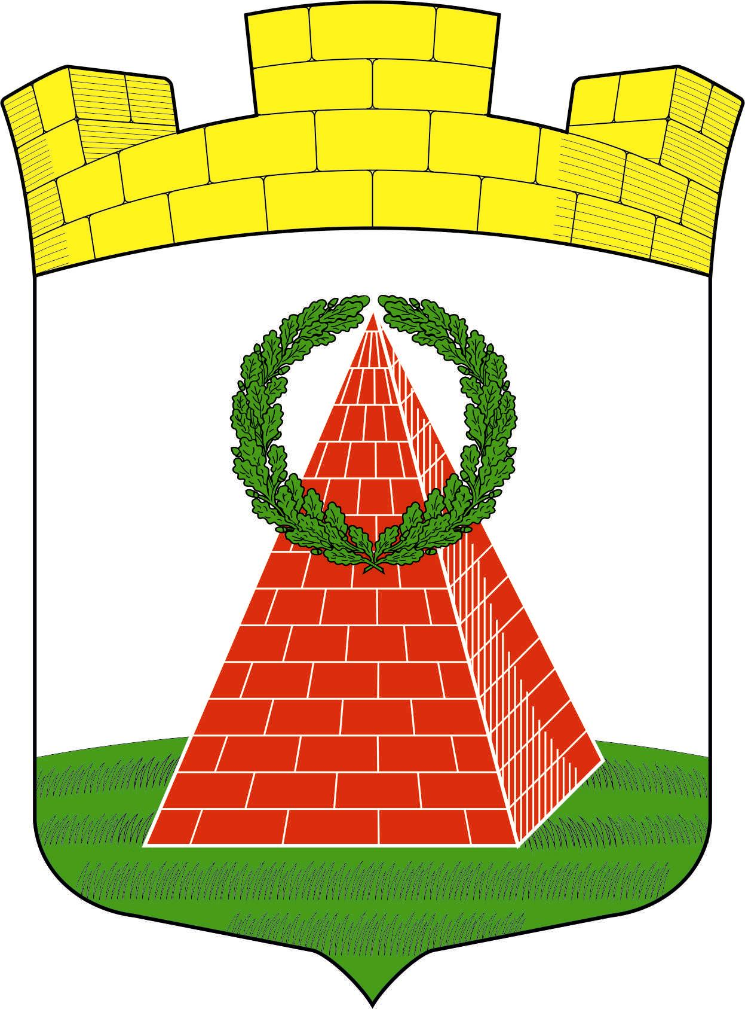

Приложение 2
к Положению о гербе муниципального образования Повенецкое городское поселение Медвежьегорского муниципального района Республики Карелия, утвержденному решением Совета депутатов Повенецкого городского поселения Медвежьегорского муниципального района
от __29.05.2014 № _49___
Черно-белое контурное изображение
Герба

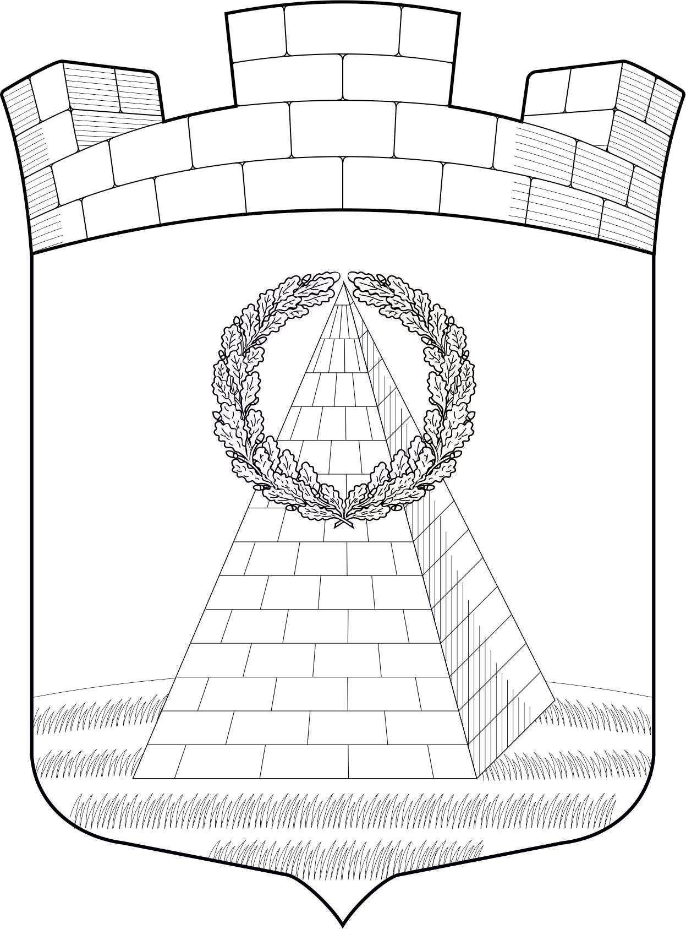

Приложение 3
к Положению о гербе муниципального образования Повенецкое городское поселение Медвежьегорского муниципального района Республики Карелия, утвержденному решением Совета Повенецкое городское поселения Медвежьегорского муниципального района
от 29.05.2014 № __49_

Черно-белое контурное с использованием условной штриховки для обозначения цветов изображение герба.

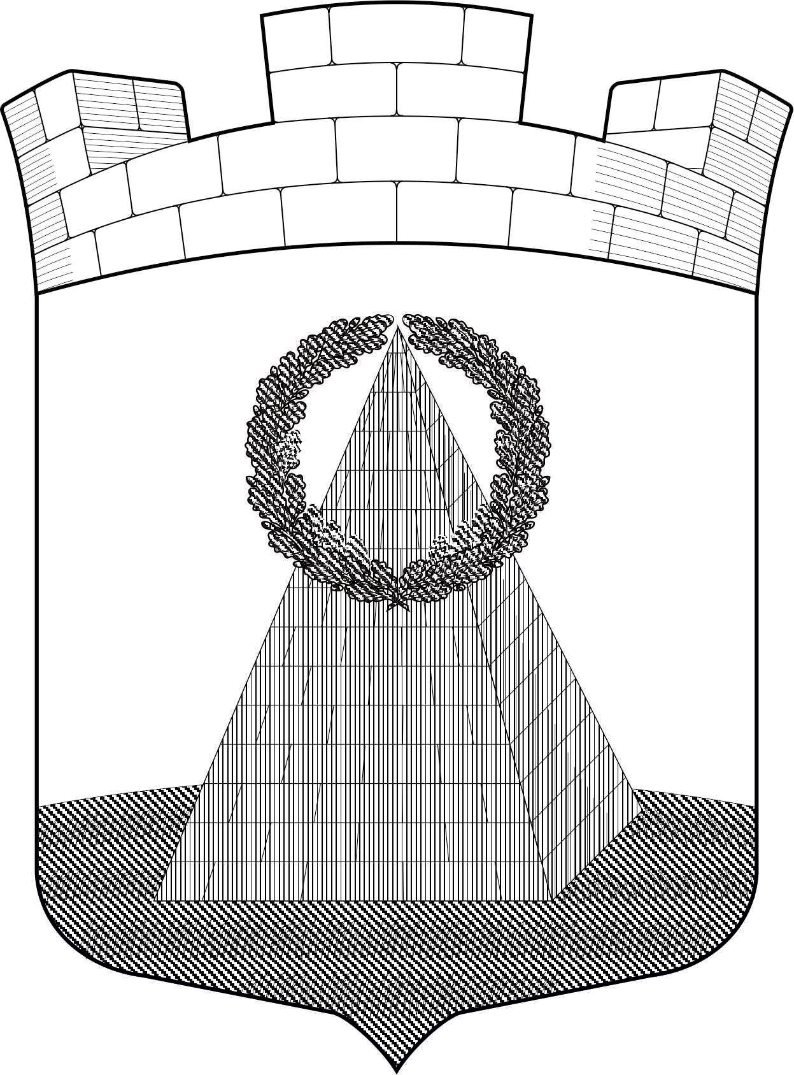

УТВЕРЖДЕНО
решением Совета
муниципального образования
Повенецкое городское поселение Медвежьегорского муниципального района Республики Карелия
от _29.05.2014 № _49___
(приложение 2)

ПОЛОЖЕНИЕ
О ФЛАГЕ МУНИЦИПАЛЬНОГО ОБРАЗОВАНИЯ ПОВЕНЕЦКОЕ ГОРОДСКОЕ ПОСЕЛЕНИЕ МЕДВЕЖЬЕГОРСКОГО МУНИЦИПАЛЬНОГО РАЙОНА РЕСПУБЛИКИ КАРЕЛИЯ

Настоящим положением устанавливается флаг муниципального образования Повенецкое городское поселение Медвежьегорского муниципального района Республики Карелия, его описание и порядок официального использования.

1. Общие положения
1.1.Флаг муниципального образования Повенецкое городское поселение Медвежьегорского муниципального района Республики Карелия (далее - Флаг) является официальным символом муниципального образования Повенецкое городское поселение Медвежьегорского муниципального района Республики Карелия.
1.2.Положение о флаге и рисунок ФЛАГА хранятся в Совете муниципального образования Повенецкое городское поселение Медвежьегорского муниципального района Республики Карелия и доступны для ознакомления всем заинтересованным лицам.
1.3.Флаг подлежит внесению в Государственный геральдический регистр Российской Федерации.
2. Описание Флага
1. Флаг муниципального образования Повенецкое городское поселение Медвежьегорского муниципального района Республики Карелия представляет собой прямоугольное полотнище с отношением ширины флага к длине 2:3, воспроизводящее композицию герба муниципального образования Повенецкое городское поселение Медвежьегорского муниципального района Республики Карелия в белом , зеленом и красном цветах”.
3. Порядок воспроизведения Флага
3.1.Воспроизведение Флага, независимо от его размеров, техники исполнения и назначения, должно точно соответствовать описанию, приведенному в статье 2 настоящего Положения и рисунку, приведенному в приложении к настоящему Положению.
3.2. Ответственность за искажение Флага, изменение композиции или цветов, выходящее за пределы геральдически допустимого, несет исполнитель допущенных искажений или изменений.
4. Порядок официального использования Флага
4.1.Флаг поднят постоянно:
-на зданиях органов местного самоуправления;
-на зданиях официальных представительств муниципального образования Повенецкое городское поселение Медвежьегорского муниципального района Республики Карелия за пределами муниципального образования Повенецкое городское поселение Медвежьегорского муниципального района Республики Карелия.
4.2.Флаг установлен постоянно:
- в залах заседаний органов местного самоуправления,
- в рабочих кабинетах главы муниципального образования Повенецкое городское поселение Медвежьегорского муниципального района, выборных и назначаемых должностных лиц местного самоуправления.
4.3.Флаг может:
- быть поднят постоянно или подниматься на зданиях и территориях органов, организаций, учреждений и предприятий, находящихся в муниципальной собственности, муниципальном управлении или муниципальном подчинении, а также на зданиях и территориях органов, организаций, учреждений и предприятий, учредителем (ведущим соучредителем) которых является муниципальное образование Повенецкое городское поселение Медвежьегорского муниципального района Республики Карелия;
- быть установлен постоянно в залах заседаний руководящих органов и в рабочих кабинетах руководителей органов, организаций, учреждений и предприятий, находящихся в муниципальной собственности, муниципальном управлении или муниципальном подчинении, а также органов, организаций, учреждений и предприятий, учредителем (ведущим соучредителем) которых является муниципальное образование Повенецкое городское поселение Медвежьегорского муниципального района Республики Карелия.
Флаг или его изображение может:
- размещаться на транспортных средствах главы муниципального образования Повенецкое городское поселение Медвежьегорского муниципального района; иных должностных лиц местного самоуправления;
-размещаться на транспортных средствах, находящихся в муниципальной собственности.
4.4.Флаг поднимается(устанавливается):
- в дни государственных праздников – наряду с Государственным флагом Российской Федерации;
- во время официальных церемоний и других торжественных мероприятий, проводимых органами местного самоуправления.
4.5.Флаг может быть поднят(установлен) во время торжественных мероприятий, проводимых общественными объединениями, предприятиями, учреждениями и организациями независимо от форм собственности, а также во время частных и семейных торжеств и значимых событий.
4.6.При использовании Флага в знак траура Флаг приспускается до половины высоты флагштока (мачты). При невозможности приспустить флаг, а также, если ФЛАГ установлен в помещении, к верхней части древка выше полотнища Флага крепится черная сложенная пополам и прикрепленная за место сложения лента, общая длина которой равна длине полотнища Флага, а ширина составляет не менее 1/10от ширины полотнища Флага.
4.7.При одновременном подъеме (размещении) Флага и Государственного флага Российской Федерации, Флаг располагается справа от Государственного флага Российской Федерации (с точки зрения стоящего лицом к флагам).
При одновременном подъеме(размещении) Флага и флага Республики Карелия, Флаг располагается справа от флага Республики Карелия (с точки зрения стоящего лицом к флагам).
При одновременном подъеме(размещении) Флага, Государственного флага Российской Федерации и флага Республики Карелия, Государственный флаг Российской Федерации располагается в центре, а Флаг – справа от центра (с точки зрения стоящего лицом к флагам).
При одновременном подъёме(размещении) чётного числа флагов (но более двух), Государственный флаг Российской Федерации располагается слева от центра (если стоять к флагам лицом). Справа от Государственного флага Российской Федерации располагается флаг Республики Карелия, слева от Государственного флага Российской Федерации располагается Флаг; справа от флага Республики Карелия располагается флаг иного муниципального образования, общественного объединения, либо предприятия, учреждения или организации.
4.8.Размер полотнища Флага не может превышать размеры полотнищ поднятых (установленных) рядом с ним Государственного флага Российской Федерации (или иного государственного флага), флага Республики Карелия (или флага иного субъекта Российской Федерации).
Флаг не может располагаться выше поднятых (установленных)рядом с ним Государственного флага Российской Федерации (или иного государственного флага), флага Республики Карелия (или флага иного субъекта Российской Федерации).
4.9.Флаг или его изображение могут быть использованы в качестве элемента или геральдической основы:
- флагов, вымпелов и иных подобных символов органов, организаций, учреждений и предприятий, находящихся в муниципальной собственности, муниципальном управлении или муниципальном подчинении, а также органов, организаций, учреждений и предприятий, учредителем(ведущим соучредителем) которых является муниципальное образование Повенецкое городское поселение Медвежьегорского муниципального района Республики Карелия;
- наград муниципального образования Повенецкое городское поселение Медвежьегорского муниципального района Республики Карелия;
- должностных и отличительных знаках главы муниципального образования Повенецкое городское поселение Медвежьегорского муниципального района, депутатов представительного органа местного самоуправления, выборных и назначаемых должностных лиц, сотрудников местного самоуправления и его подразделений;
4.10.Флаг может быть поднят(установлен) постоянно или временно:
-в памятных, мемориальных и значимых местах расположенных на территории муниципального образования Повенецкое городское поселение Медвежьегорского муниципального района Республики Карелия;
-в местах массовых собраний жителей муниципального образования Повенецкое городское поселение Медвежьегорского муниципального района Республики Карелия;
-в учреждениях дошкольного воспитания и учреждениях среднего образования(средних школах).
4.11.Допускается размещение Флага или его изображения на:
-печатных и иных изданиях информационного, официального, научного, научно- популярного, справочного, познавательного, краеведческого, географического, путеводительного и сувенирного характера;
-грамотах, приглашениях, визитных карточках главы муниципального образования Повенецкое городское поселение Медвежьегорского муниципального района, должностных лиц органов местного самоуправления, депутатов представительного органа местного самоуправления.
Допускается использование Флага в качестве геральдической основы для изготовления знаков, эмблем, иной символики при оформлении единовременных юбилейных, памятных и зрелищных мероприятий проводимых в муниципальном образовании Повенецкое городское поселение Медвежьегорского муниципального района Республики Карелия или непосредственно связанных с муниципальным образованием Повенецкое городское поселение Медвежьегорского муниципального района Республики Карелия.
4.12.Иные случаи использования Флага устанавливаются главой администрации муниципального образования Повенецкое городское поселение Медвежьегорского муниципального района.
5. Ответственность за нарушение настоящего Положения
5.1.Использование Флага с нарушением настоящего Положения, а также надругательство над Флагом влечет за собой ответственность в соответствии с законодательством Российской Федерации.
6. Заключительные положения
6.1.Внесение в состав (рисунок) Флага каких-либо изменений или дополнений, а также элементов официальных символов Республики Карелия допустимо лишь в соответствии с законодательством Российской Федерации и законодательством Республики Карелия. Эти изменения должны сопровождаться пересмотром статьи 2настоящего Положения для отражения внесенных элементов в описании.
6.2.Контроль исполнения требований настоящего Положения возлагается на администрацию муниципального образования Повенецкое городское поселение Медвежьегорского муниципального района.
6.3.Настоящее Положение вступает в силу со дня его официального опубликования.

Приложение
к Положению о флаге муниципального образования Повенецкое городское поселение Медвежьегорского муниципального района Республики Карелия, утвержденному решением Совета муниципального образования Повенецкое городское поселение Медвежьегорского муниципального района
от _29.05.2014 № 49____

Изображение флага.

